プログラム仕様書

仕様書番号
MS180

サブジェクト
地区マスタ

リビジョン：
1st 2013/08/14 初版

概要
- 地区登録画面、地区照会削除画面、地区編集画面へ遷移を行う。

I / O図

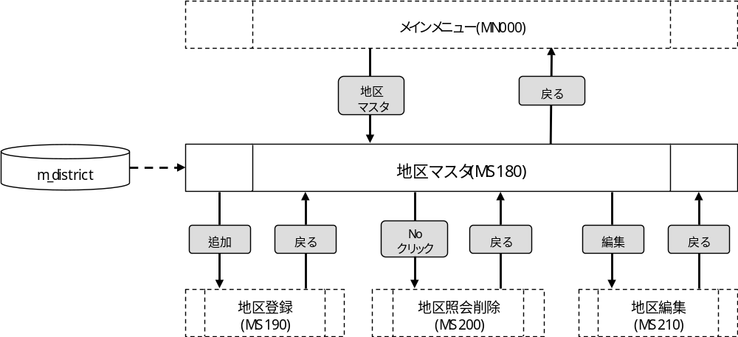

使用するテーブル
m_district

遷移先
地区登録（MS190）
地区照会削除（MS200）
地区編集（MS210）
処理
- 初期表示時処理
1-1. m_districtより地区情報を取得する。
抽出条件 ：delete_flg = “0”
ソート条件：display_no 昇順
district_num 昇順
- 該当データが存在しない場合はメッセージを表示する。
メッセージ：「地区情報が存在しません。」
1-2. 取得した地区情報を画面に一覧表示する。
- No <- m_district.district_id
- 表示順 <- m_district.display_no
- 地区番号 <- m_district.district_num
- 地区名称 <- m_district.district_name
- 地区略称 <- m_district.district_abv
1-3. 取得した件数が15件を超える場合
- 「<」ボタンと「>」ボタンを一覧の下に表示する。
1-4. 現在ページ数 <- 1
1-5. 最大ページ数 <- 取得件数 / 15（小数点以下切り上げ）
注)1ページ15件表示としているが、解像度の関係で画面に15件表示できない場合はこの限りではない。
- No
- ラベルとする。
- 地区照会削除画面へ遷移するリンクを設定する。
- 表示順
- ラベルとする。
- 地区番号
- ラベルとする。
- 地区名称
- ラベルとする。
- 地区略称
- ラベルとする。
- Noクリック
- Noがクリックされたら、パラメータを設定し、地区照会削除画面へ遷移する。
パラメータ.[地区ID] <- 画面.No（クリックされた行のNo）

- 編集ボタン
- ボタンが押下されたら、パラメータを設定し、地区編集画面へ遷移する。
パラメータ.[地区ID] <- 画面.No（クリックされた行のNo）
- 現在ページ数
- ラベルとする。
- 最大ページ数
- ラベルとする。
- <ボタン
- 現在ページが1の場合、非活性にする。
- 現在ページの前の表示件数分、地区情報を表示する。
- >ボタン
- 現在ページが最大ページ数の場合、非活性にする。
- 現在ページの次の表示件数分、地区情報を表示する。
- 追加ボタン
- ボタンが押下されたら、地区登録画面へ遷移する。
- 戻るボタン
- ボタンが押下されたら、メインメニューへ遷移する。

入力画面
0340_地区マスタ画面レイアウト.xls参照

